

**QUALIDADE DE SOFTWARE**

Tatiane Lessa dos Reis

Análise de Qualidade

Ibiuna

2025

# RESUMO

O projeto criado é sistema de interação com usuário de forma rápida e abrangente como um celular simples que posso acessar a mídia social e relacionar com as pessoas de forma simples onde não precisa de muito ensinamento, todos consegue usar sem ter ao menos tido um celular.

# SUMÁRIO

1. RESUMO 2

2. SUMÁRIO 3

3. INTRODUÇÃO 4

4. O PROJETO 5

4.1 Detalhes do produto ou serviço 5

4.2 Tabela de Análise 5

4.3 Relatório 6

4.4 Evidências 7

4.5 Onde encontrar 8

5. CONCLUSÃO 8

6. REFERÊNCIAS BIBLIOGRÁFICAS 8

# INTRODUÇÃO

O celular veio para revolucionar a vida das pessoas, obter a ideia de um celular simples para idosos com acesso facilitado a midia social sem muita dificuldade de forma simples e fácil.

O celular utiliza atalhos e cores que facilita a vida de quem não aprendeu a ler e também de deficientes visuais e baixa visão. Permite que a pessoa interaja com outras pessoa, sem que percebam as suas dificuldades de manuseio

# O PROJETO

O celular criado de forma a acessível para idosos e deficientes visual para poder acessar as midias sociais sem muitas dificuldades com comando simples e de forma agil sem que ninguém perceba a sua dificuldade em manuseio

## Detalhes do produto ou serviço

|  |  |
| --- | --- |
| **Nome do produto ou serviço:** | **Celular para idosos e deficientes visuais** |
| **Fabricante:** | **samsung** |
| **Tempo de uso:** | Ter uma longitividade plena minima de 2 anos |
| **Outros detalhes relevantes sobre o produto:** | **Produto com atalhos e cores para facilitar o manuseio do cliente** |

## Tabela de Análise

|  |  |  |
| --- | --- | --- |
| **Característica** | **Celulares com cores ajustaveis na tela que facilita quem o manuseia, toque simples na tela de 6:1 com letras grandes para quem saber ler ou a opção de desenhos na tela para quem não sabe ler.** | **Referência da evidência [caso tenha]** |
| **Usabilidade:** | Proporcionar o uso do produto a quem tem mais dificuldade em manipular celular comum | Ex. Imagem 5: celular com tela 6:1 com opção de teclado com numeros grandes, audiveis e toque na tela |
| **Matéria prima:** | **Produzido com material reciclavel para não agredir o meio ambiente** |  |
| **Performance:** | Com memoria de 256 G, podendo ser expansível até 1T de acordo com a necessidade do cliente, tela em amoled, teclado emborrachado |  |
| **Design:** | Design simples de um celular antigo com a tecnologia e acabamento do futuro | Ex. Imagem 1 |
| **[acrescente mais um a sua escolha]** |  |  |

## Relatório

O celular para Idosos e deficientes visuais vem para inovar a vida desse publico trazendo mais dignidade e conectando tecnologias que antes era voltados para o publico jovem com trajeto e instalação de aplicativos para facilitar e este celular já vem tudo embutido com uma memoria 256 G e expansível a 1T. Um Design simples e tecnologia de ponta

## Evidências

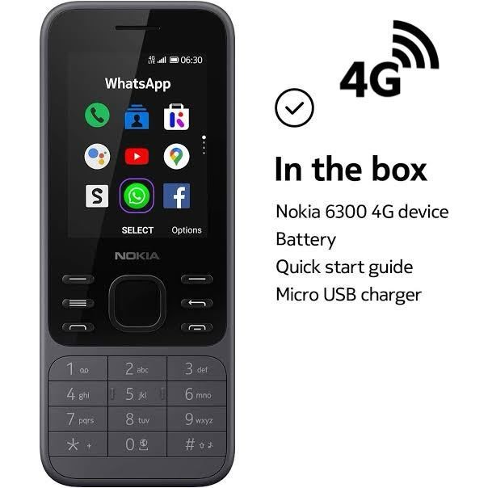

Exemplos de evidências:  
  
Print: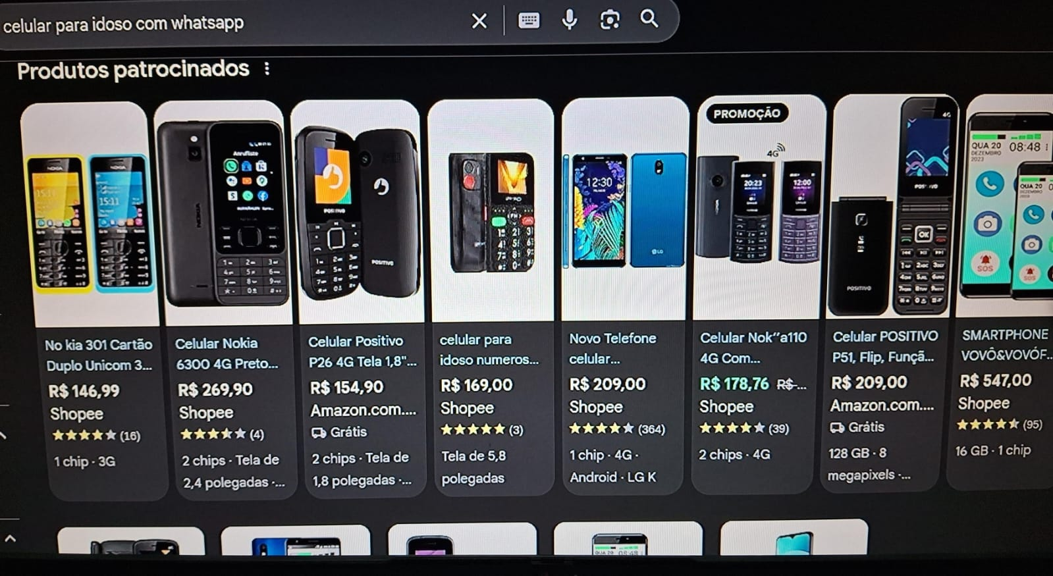

Imagem 1: Design do celular

Fo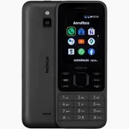to:

`

Imagem 2: design do modelo

## Onde encontrar

O Celular está disponivel apenas na loja on line da shope:

https://br.shp.ee/r3ctgpg

# CONCLUSÃO

Este trabalho eu estou obtendo conhecimento na area de gualidade espero um dia melhorar ainda mais essa performance

# REFERÊNCIAS BIBLIOGRÁFICAS

Seguir regras ABNT